Java JDBC with Oracle:
Java JDBC ব্যবহার করে Oracle ডাটাবেসে INSERT, DELETE, এবং UPDATE অপারেশনগুলি করার জন্য নিম্নলিখিত ধাপগুলি অনুসরণ করতে হবে:
- ডাটাবেস ড্রাইভার লোড করা।
- ডাটাবেসের সাথে সংযোগ স্থাপন করা।
- SQL স্টেটমেন্ট তৈরি করা এবং এক্সিকিউট করা।
- রিসোর্স মুক্ত করা।

উদাহরণ: Oracle ডাটাবেসে INSERT, DELETE, এবং UPDATE অপারেশন

1. ডাটাবেস ড্রাইভার লোড করা
প্রথমে আপনাকে Oracle এর JDBC ড্রাইভার লোড করতে হবে।
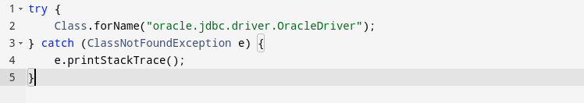

2. ডাটাবেসের সাথে সংযোগ স্থাপন করা
ডাটাবেসের সাথে সংযোগ স্থাপন করার জন্য DriverManager.getConnection() মেথড ব্যবহার করা হয়।
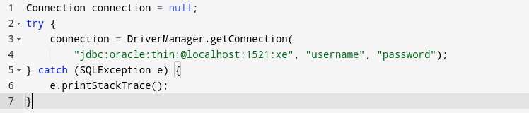

3. INSERT, DELETE, UPDATE স্টেটমেন্ট তৈরি এবং এক্সিকিউট করা

a. INSERT অপারেশন:
Oracle ডাটাবেসে ডেটা ইনসার্ট করার জন্য INSERT INTO SQL স্টেটমেন্ট ব্যবহার করা হয়।
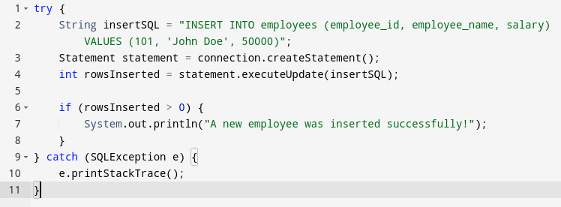

b. DELETE অপারেশন:
Oracle ডাটাবেস থেকে ডেটা মুছে ফেলার জন্য DELETE FROM SQL স্টেটমেন্ট ব্যবহার করা হয়।

try {
String deleteSQL = "DELETE FROM employees WHERE employee_id = 101";
Statement statement = connection.createStatement();
int rowsDeleted = statement.executeUpdate(deleteSQL);

if (rowsDeleted > 0) {
System.out.println("Employee was deleted successfully!");
}
} catch (SQLException e) {
e.printStackTrace();
}

c. UPDATE অপারেশন:
Oracle ডাটাবেসে ডেটা আপডেট করার জন্য UPDATE SQL স্টেটমেন্ট ব্যবহার করা হয়।
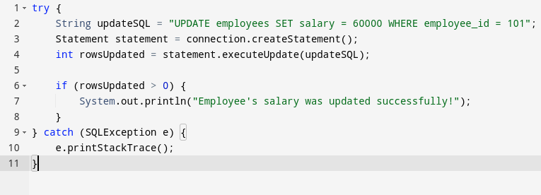

4. রিসোর্স মুক্ত করা
ডাটাবেস সংযোগ এবং অন্যান্য রিসোর্সগুলোকে মুক্ত করা খুবই গুরুত্বপূর্ণ।
try {
if (statement != null) statement.close();
if (connection != null) connection.close();
} catch (SQLException e) {
e.printStackTrace();
}
পূর্ণাঙ্গ উদাহরণ:
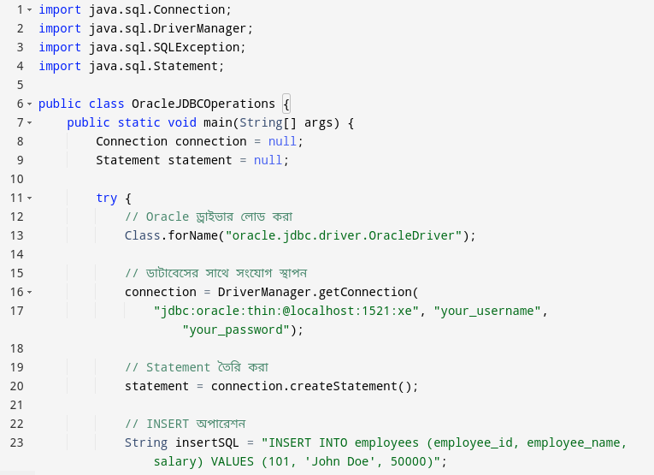
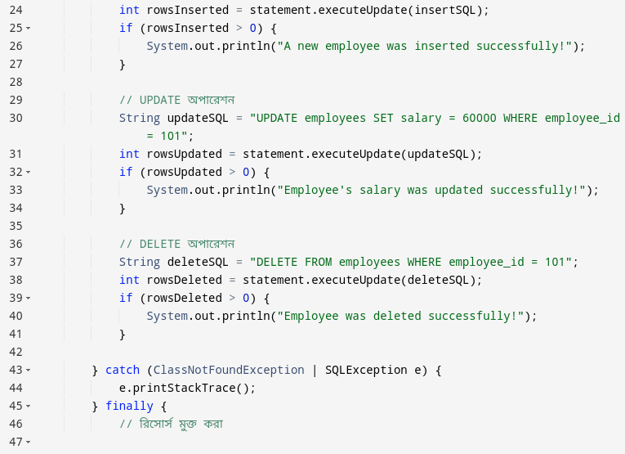
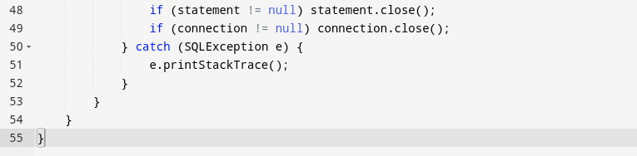

উপসংহার:
উপরের উদাহরণটি দেখায় কিভাবে আপনি Java JDBC ব্যবহার করে Oracle ডাটাবেসে INSERT, UPDATE, এবং DELETE অপারেশন সম্পাদন করতে পারেন। JDBC ব্যবহার করে আপনি ডাটাবেসে ডেটা সঞ্চালন, আপডেট এবং মুছে ফেলার কাজগুলো সহজেই করতে পারেন। প্রতিটি অপারেশন সম্পন্ন হওয়ার পর রিসোর্স মুক্ত করা খুবই গুরুত্বপূর্ণ, যাতে ডাটাবেসের সংস্থানগুলো ঠিকভাবে পরিচালিত হয়।

